Lekcja 6
Data -27.04.2020
Geografia -6
Uwagi nauczyciela:
- Temat opracowujesz w oparciu o podręcznik oraz dostępne źródła w Internecie
- Wszystkie zapisy z tej karty powinny znaleźć się w zeszycie w takiej samej formie jak to robimy na lekcji – zapisz temat i przepisz zagadnienia z opracowaniem własnym wg punktów
- Wybrane zadania ( oznaczone przez nauczyciela proszę przesłać zwrotnie na mój mail) będą oceniane
- W razie niejasności , problemów, uwag, proszę o kontakt mailowy
Temat- Dziedzictwo kulturowe i przyrodnicze Litwy i Białorusi.
Przeczytaj temat w podręczniku. Opracuj poniższe punkty zgodnie z poleceniami.
- Środowisko przyrodnicze Litwy i Białorusi- zapoznaj się z materiałami na str 145-146 dotyczącymi ogólnych informacji, przeanalizuj na podstawie zamieszczonych tam mapek położenie obu krajów, scharakteryzuj w zeszycie w punktach środowisko przyrodnicze Litwy i Białorusi ( klimat, ukształtowanie terenu, wody, itp.)
- Czynniki wpływające na atrakcyjność turystyczną i atrakcje turystyczne Litwy i Białorusi – przedstaw na podstawie map i zdjęć w podręczniku atrakcje turystyczne obu krajów oraz wypisz co sprzyja rozwojowi turystyki w tych krajach.
Wykonaj zadania w karcie pracy.

Dziedzictwo przyrodnicze
i kulturowe Litwy i Białorusi

1. Przyporządkuj Litwie i Białorusi właściwe cechy środowiska przyrodniczego. Zaznacz literę L, jeżeli informacja dotyczy środowiska przyrodniczego Litwy,
lub literę B – jeżeli dotyczy środowiska Białorusi.

Przeważają tu niziny urozmaicone bagnami, jeziorami i pozostawionymi przez lądolód głazami. | L | B
Ma dostęp do Morza Bałtyckiego, na którego wybrzeżu znajduje się pokryta naturalnymi wydmami Mierzeja Kurońska. | L | B
Charakteryzuje ją gęsta sieć nizinnych rzek, łagodnie płynących i połączonych kanałami. | L | B
Znaczną część jej terytorium zajmują lasy, a największy z nich to Puszcza Białowieska. | L | B
Występują tu źródła wód mineralnych, w których pobliżu powstały uzdrowiska. | L | B

2. Na podstawie mapy z atlasu lub z Internetu zapisz nazwy obiektów geograficznych wskazanych na zamieszczonej obok mapie.
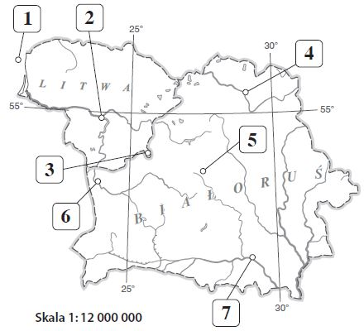
1. _______________________________________________________
2._______________________________________________________
3._______________________________________________________
4._______________________________________________________
5._______________________________________________________
6._______________________________________________________
7._______________________________________________________

3. Uzupełnij tabelę.
Obiekty dziedzictwa kulturowego znajdujące się
na Litwie | na Białorusi

4. Napisz, dlaczego na Litwie i Białorusi można znaleźć wiele śladów polskości.
_________________________________________________________________________________________________________
_________________________________________________________________________________________________________
_________________________________________________________________________________________________________

